
Les solutions acides et les
solutions basiques
- Savoir la signification du pH ;
- Utiliser le papier pH et le pH-mètre pour mesurer le pH d'une solution ;
- Classer les solutions aqueuses en solution acide, basique et neutre selon la valeur du pH ;
- Connaître à travers des étiquettes, quelques dangers des solutions acides et basiques, et appliquer les précautions préventives lors de leur utilisation ;
- Reconnaître la dilution d'une solution acide ou basique et son effet sur la valeur du pH
Pr. EL HABIB
Objectifs
MY Ismail
Matière
Collège :
- Que signifie le terme pH ? Et quel caractère reflète-t-il ?
- Comment mesurer le pH d'une solution ?
- Comment caractériser une solution acide et une solution basique ?
- Quels sont les dangers des solutions acides et basiques ?
- Quels sont les précautions à prendre lors de l'utilisation des solutions acides et basiques ?
- Quel est le comportement du pH lors de la dilution d'une solution acide ou basique ?
- Quelle précaution faut-il prendre lors de la dilution d'un acide ou d’une base concentrée ?

Matériel nécessaire : Papier indicateur de pH - Solutions acide, basique et neutre (une limonade ; une eau déminéralisée ; eau de Javel) - pH-mètre – Béchers - Des soucoupes en verre; - Pissette avec eau distillée; - Solutions (acide chlorhydrique, vinaigre, boisson gazeuse (coca cola), lait; eau distillée, eau minérale, eau savonneuse, soude (Hydroxyde de sodium); - Pictogrammes - Photos ou/et documents.

- Solution aqueuse www.coursfacile.com
- Une solution est un mélange homogène obtenu par dissolution de soluté dans un solvant
- Une solution électriquement neutre si elle contient des cations. elle contient nécessairement aussi des anions
- Par exemple L’eau salée est une solution de chlorure de sodium contient des ions de chlorure ${Cl}^{-}$ et des ions sodium ${Na}^{+}$ et le solvant et l’eau
- Pour distinguer entre les types des solutions aqueuse est lié à la prépondérance des ions $H^{+}$ et ${HO}^{-}$ . ce caractère se déterminer par la mesure de pH de la solution (potentiel d’hydrogène)

- Exemples :
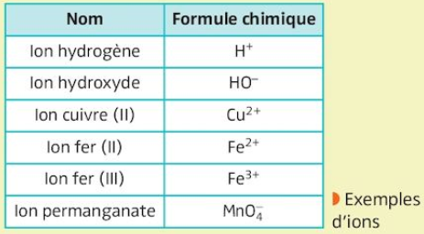
Nom de la solution | formule chimique
Solution de chlorure d'hydrogène  (acide chloridrique) | (H⁺ + Cl ̶)
Solution d’hydroxyde de sodium (soude) | (Na⁺ + HO ̶)
Solution de sulfate de fer III | (2 Fe³⁺ + 3 ${SO}_{4}^{2-}$ )
Chlorure de sodium  (l’eau salée) | (${Na}^{+}$ + ${Cl}^{-}$ )

- Notion de pH
- Le taux d’ion d’hydrogène $H^{+}$ s’évalue en mesurant le pH (potentiel d’hydrogène) c’est une grandeur sans unité qui varier entre 0 et 14
- Mesure de Ph
- Pour mesurer le pH d’une solution on utilise le papier pH ou pH-mètre
- La papier pH : on dépose une goute de solution sur un morceau de papier pH. et on compare sa couleur avec le nuancier de la boite et note le pH correspondant
liquide | lait | Jus d’orange | L’eau pur
Le pH | 6 | 3 | 7
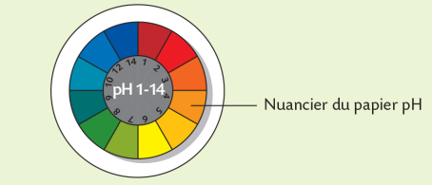

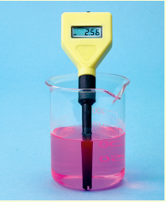
- Le pH mètre
Emerge l’extrémité de la sonde de pH-mètre dans la solution.
après quelques instant noté le Ph
liquide | lait | Jus d’orange | L’eau pur
Le pH | 6.84 | 3.84 | 7.04
.

- conclusion
- le pH solution aqueuse est grandeur sans unité qui varier entre 0 et 14
- on peut connaitre le caractère acide. basique ou neutre d’une solution en mesurant son pH à l’aide d’un papier pH ou pH-mètre
- les solution acides et basiques :
- Expérience :
- On mesure le pH des solutions avec le papier ph et on trouve les résultats suivants :

Solution | Jus d’orange | L’ait | L’eau pur | L’eau de javel | souda
Le pH | 3 | 6 | 7 | 11 | 12

- Conclusion
On classe les solutions en trois types selon le pH :
  - si le pH est inférieur à 7 (pH ˂ 7) la solution est acide (pH est compris entre 0 et 7 )
  - si le pH est supérieur à 7 (pH ˃ 7) la solution est basique (pH est compris entre 7et 14 )
  - si le pH est égal à 7 (pH = 7) la solution est neutre.
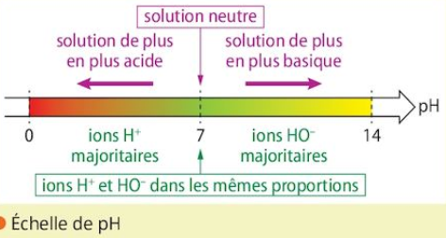

Remarque :
- Une solution acide contient plus d’ions Hydrogène H⁺ que d’ions hydroxyle HO ̶
- Une solution basique contient moins d’ions Hydrogène H⁺ que d’ions hydroxyle HO ̶
- Une solution neutre contient autant d’ions Hydrogène H⁺ que d’ions hydroxyle HO ̶

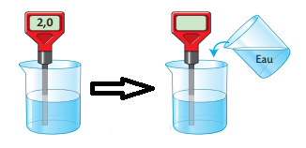
- Dilution d’une solution aqueuse :
- Experience :
- On mesure le pH d’une solution aqueuse acide
- Et on ajoute l’eau de la solution
- Puis en mesure le pH se sulution
- Observation et conclusion :
- Lorsque on ajute l’eau a une solution aqueuse acide la valeur de pH augmente(dilution de solution )
- Les solutions acides ou basiques présentent des dangers pour la santé et sur l’environnement .il faut les dilués avant les utilisés.
- La dilution d’une solution aqueuse consiste à ajouter de l’eau à cette solution et il ne faut jamais ajouté de l’eau à un acide concentré, car il provoque une projection de gouttelettes d'acide.
- Quand on dilue une solution acide, l’acidité diminue et la valeur du pH augmente et se rapproche de 7.
- Quand on dilue une solution basique, la basicité diminue et la valeur du pH diminue et se rapproche de 7.
- Dangerosité des solutions acides et basiques :
- Le contact avec des acides ou des bases concentrées peut provoquer des dangers la santé et l’environnement (des brûlures de la peau, des muqueuses et des yeux……)
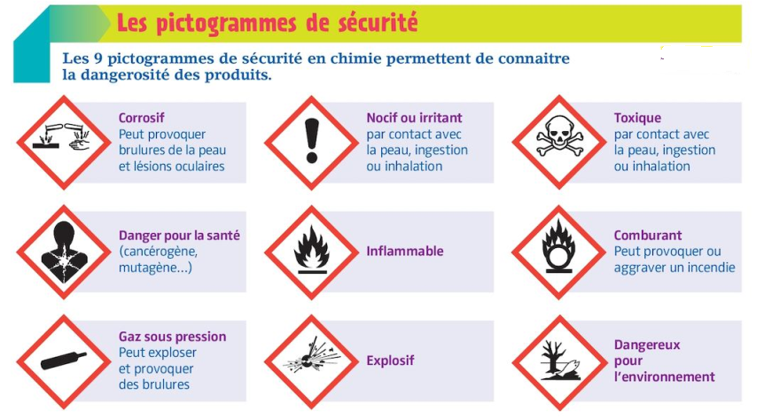

Lors de l’utilisation des solutions acides ou basiques il est nécessaire de respecter des consignes de sécurités comme :
- Lire attentivement les étiquettes des produits avant de les utiliser.
- Diluée une solutions avant de l’utiliser.
- Porter un vêtement de protection (une blouse), des lunettes de protection, des gants ; des masques.
- Eviter de goûter les solutions ou de respirer les vapeurs
- Lors de la dilution il faut ajouter ces solutions à l’eau et ne pas l’inverse.

- Exercices
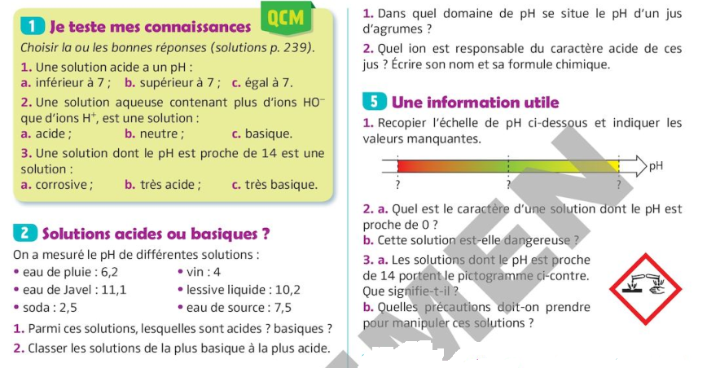

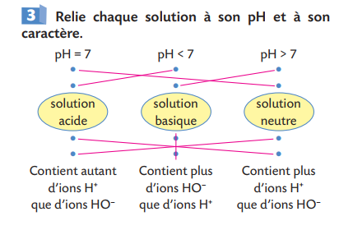
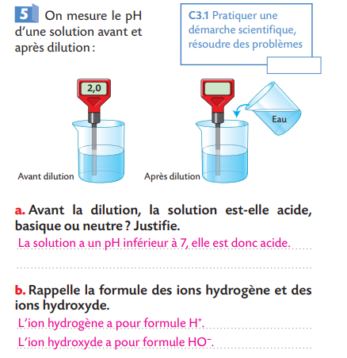

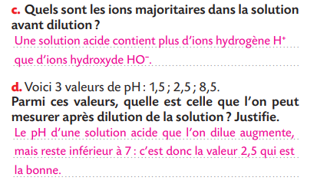

www.coursfacile.com

